Отчёт по лабораторной работе №1

Основы информационной безопасности

Федорова Анжелика Игоревна

Содержание

# 1 Цель работы

Целью данной работы является приобретение практических навыков установки операционной системы на виртуальную машину, настройки ми- нимально необходимых для дальнейшей работы сервисов

# 2 Задание

1. Установка и настройка операционной системы
2. Получить следующую информацию.
   * Версия ядра Linux (Linux version).
   * Частота процессора (Detected Mhz processor).
   * Модель процессора (CPU0).
   * Объем доступной оперативной памяти (Memory available).
   * Тип обнаруженного гипервизора (Hypervisor detected).
   * Тип файловой системы корневого раздела.

# 3 Выполнение лабораторной работы

Скачиваю последнюю версию Rocky на свой компьютер и устанавливаю его как iso image (рис1.)

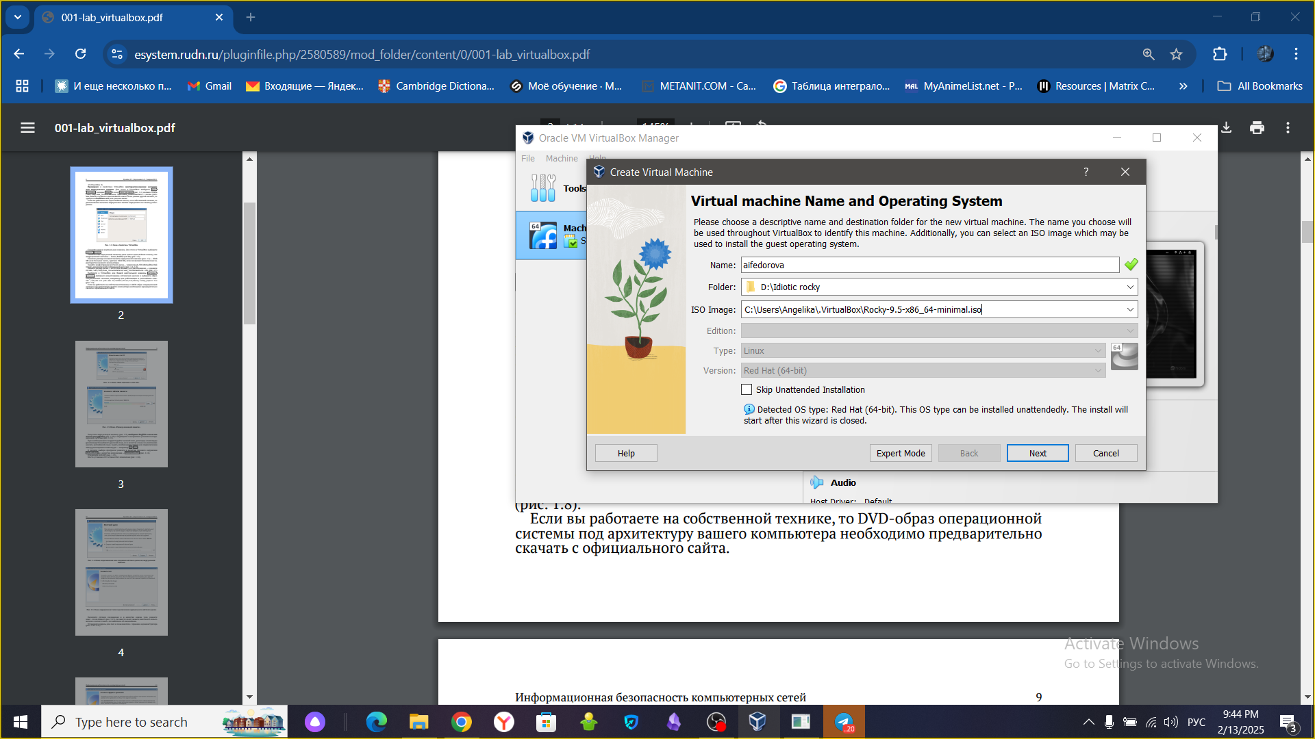

Рис. 1: рис.1

Выделяю оперативную память и кол-во ядер процессора (рис2.)

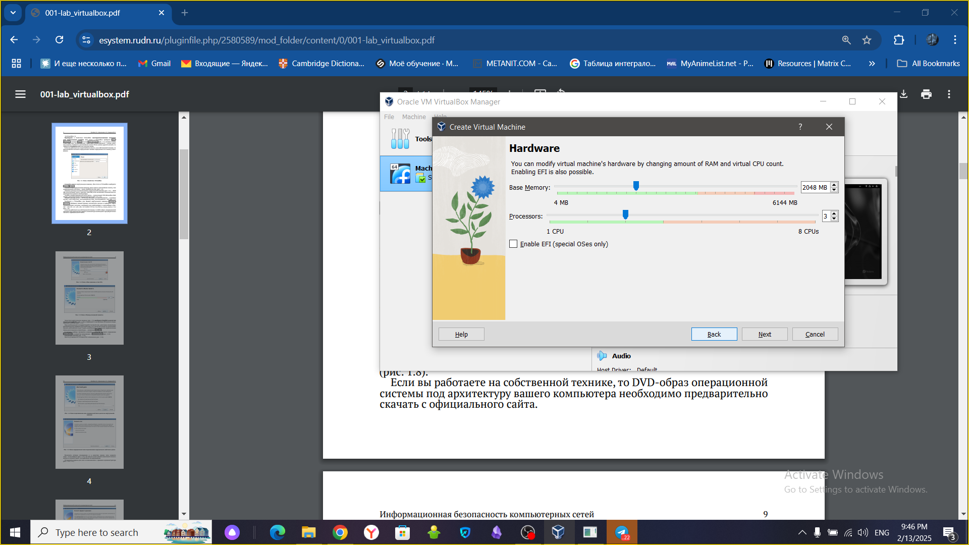

Рис. 2: рис.2

устанавливаю имя пользователя и пароль (рис.3)

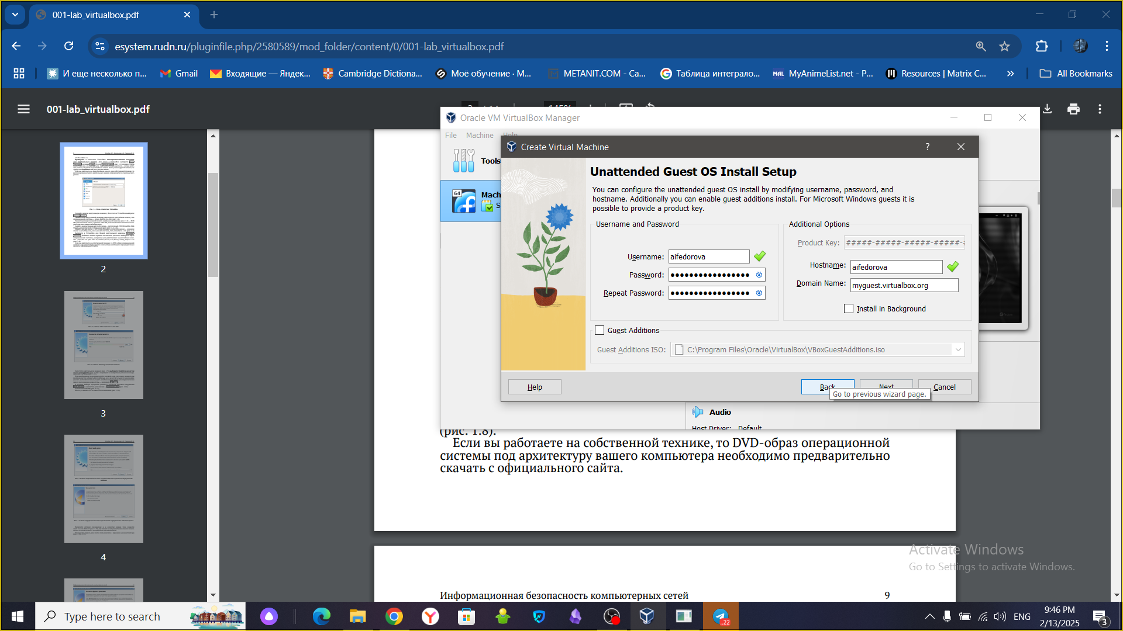

Рис. 3: рис.3

Выделяю нужное кол-во памяти SSD диска для поддержания дистрибутива (рис.4)

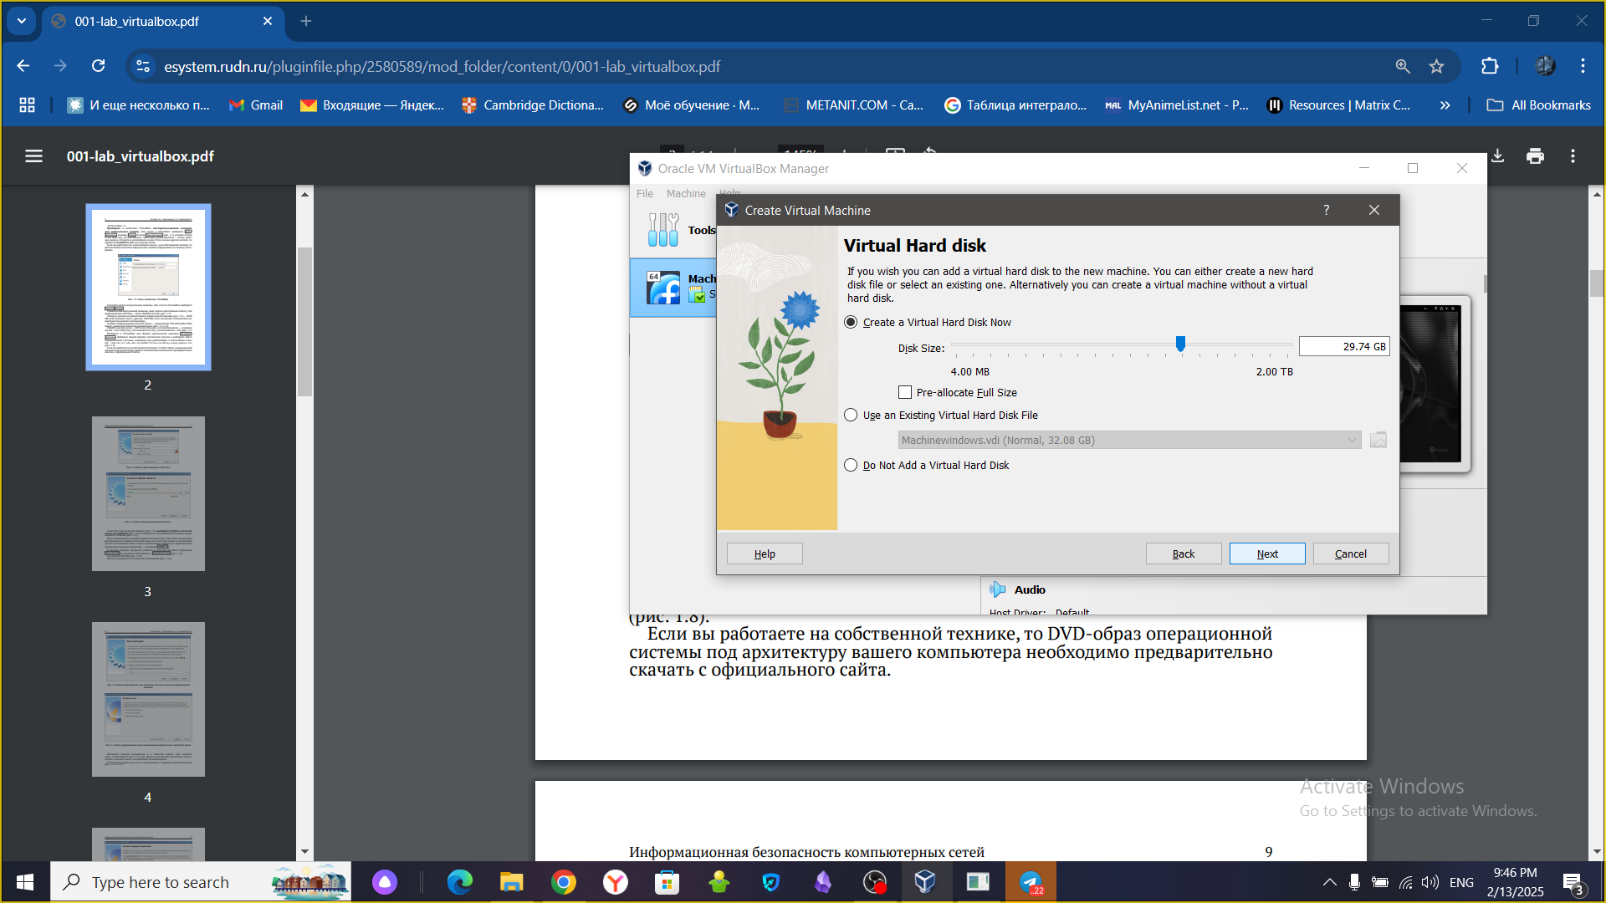

Рис. 4: рис.4

Ждем пока система установится и видим, что была создана еще одна виртуальная машина, но с другой системой.(рис.5)

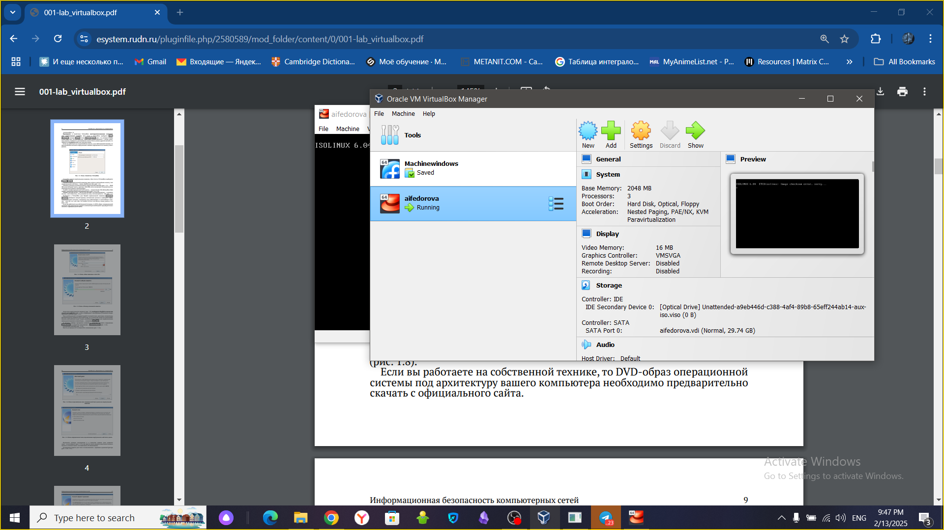

Рис. 5: рис.5

Теперь перед установкой самой ОС проведем настройку. Настроим язык. (рис.6)

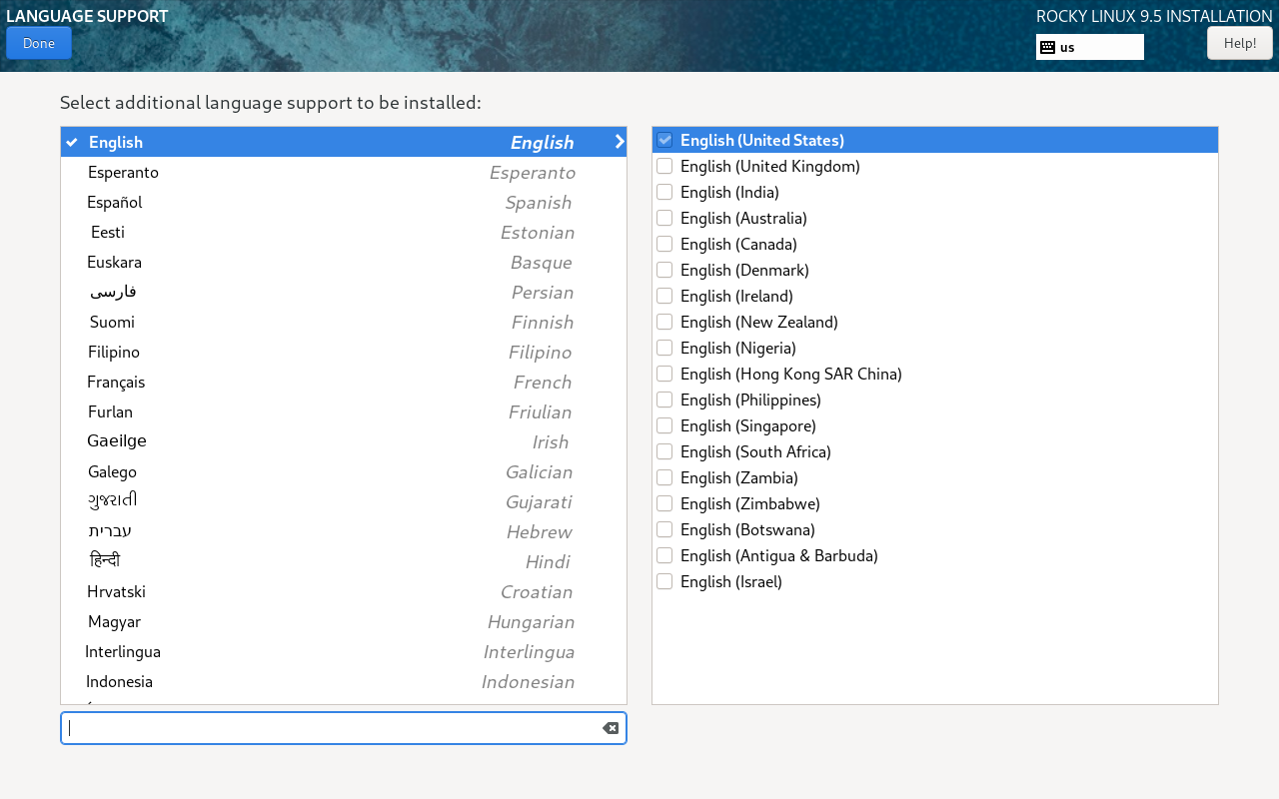

Рис. 6: рис.6

Настроем среду со всеми доп.средствами (рис.7)

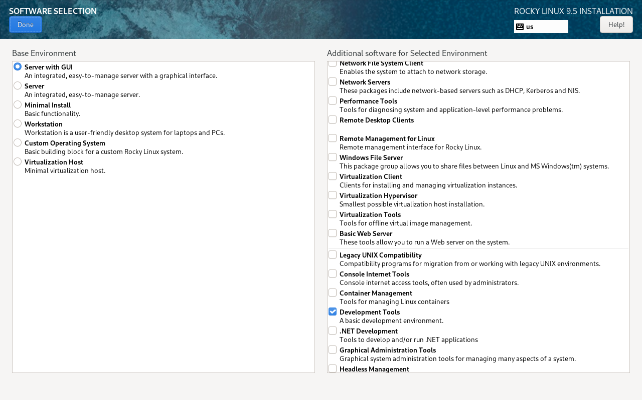

Рис. 7: рис.7

Создадим пароль root (рис.8)

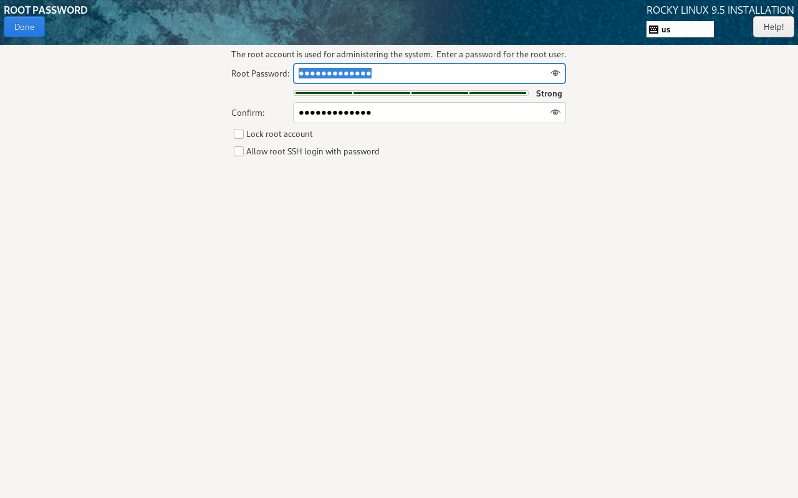

Рис. 8: рис.8

Cоздадим пользователя (рис.9)

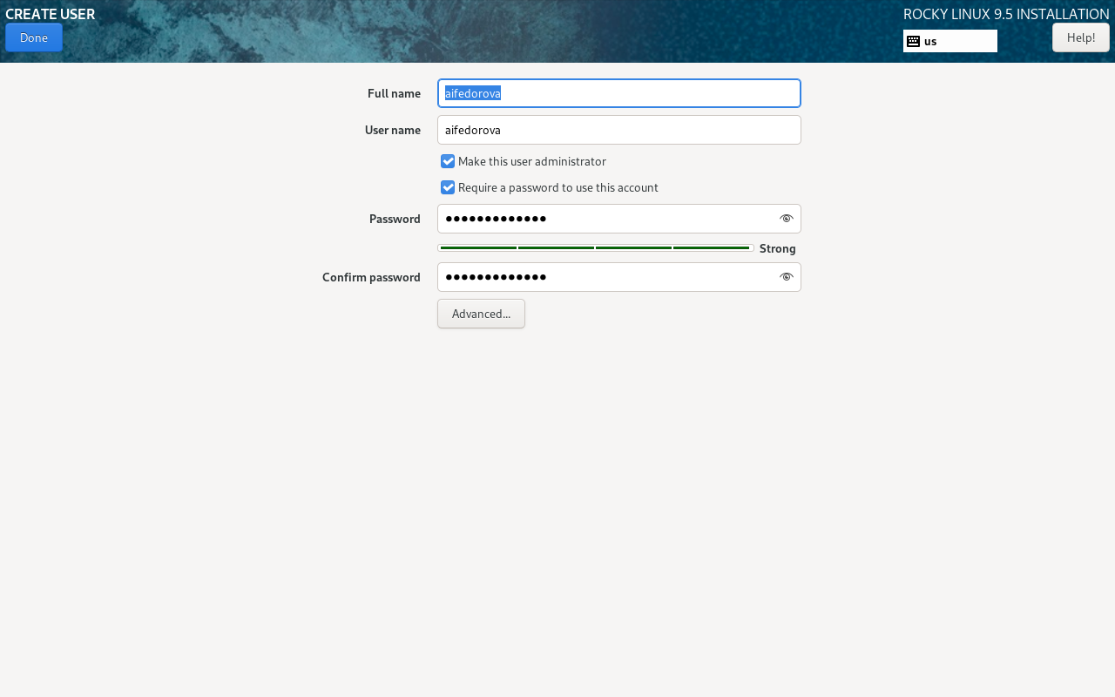

Рис. 9: рис.9

Отключим Kdump (рис.10)

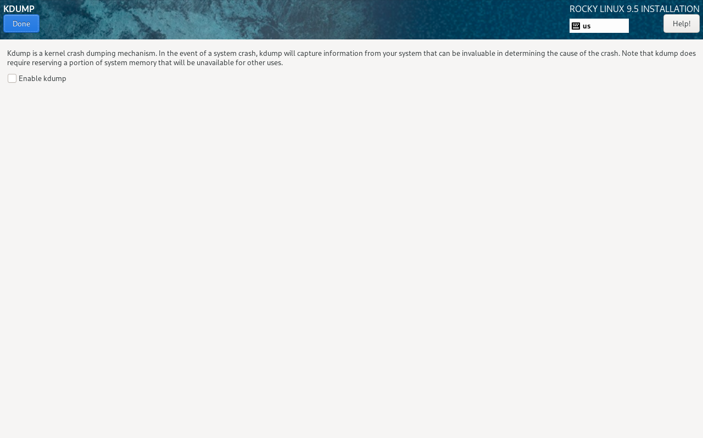

Рис. 10: рис.10

Подтвердим выделение 40 гб на диске (рис.11)

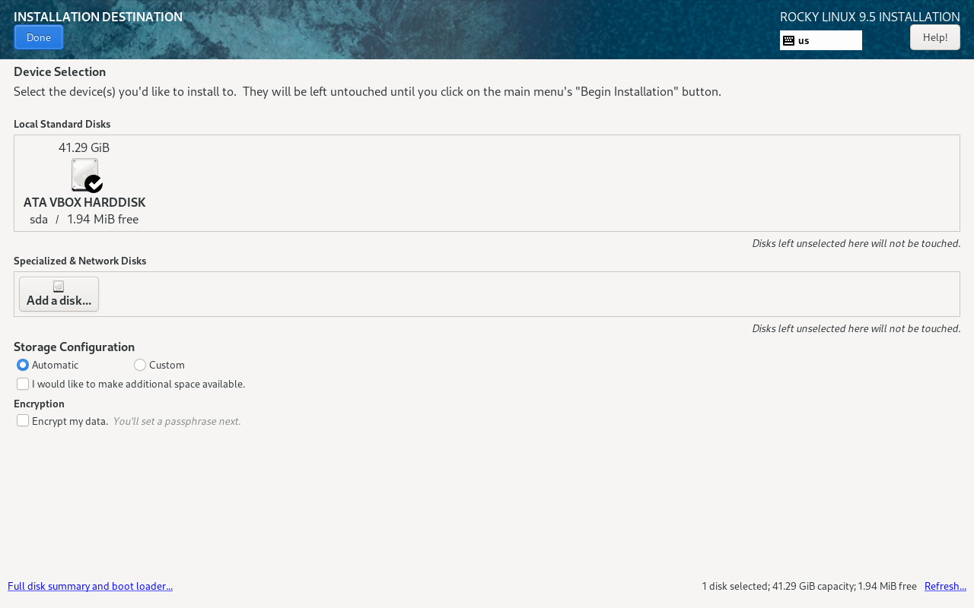

Рис. 11: рис.11

Изменим имя хоста (рис.12)

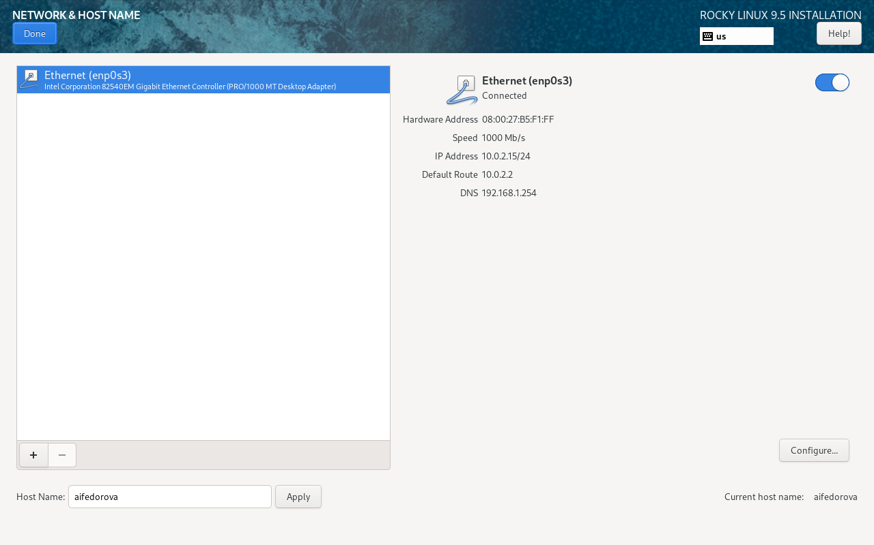

Рис. 12: рис.12

Теперь ждем, пока все настройки установятся и система загрузится. (рис.13)

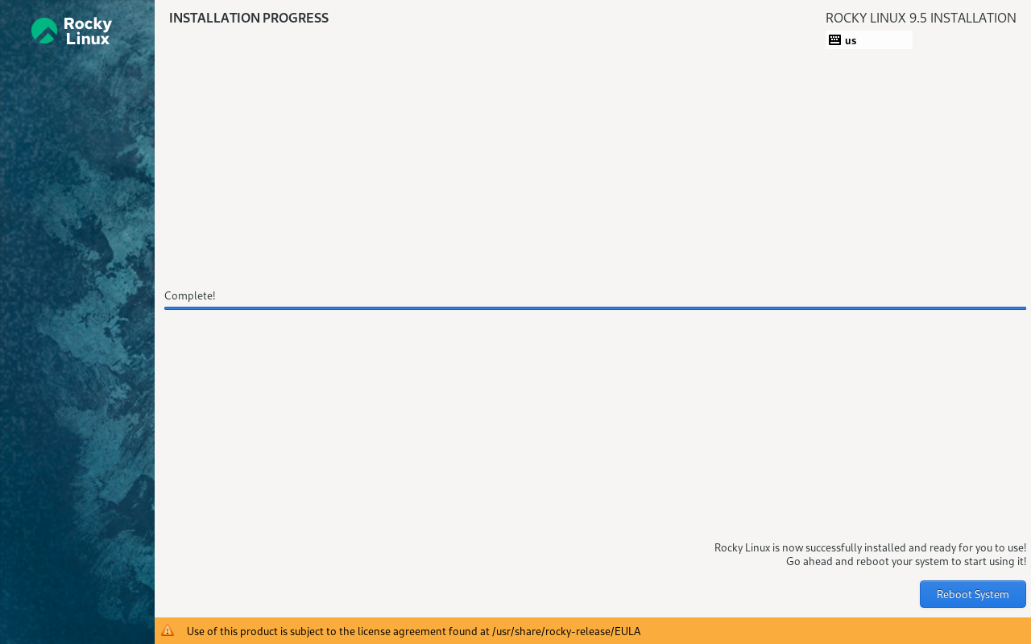

Рис. 13: рис.13

Видим, что система была успешно установлена (рис.14)



Рис. 14: рис.14

Теперь будем выполнять второе задание. Открываю терминал, в нем прописываю dmesg | less (рис. 15).

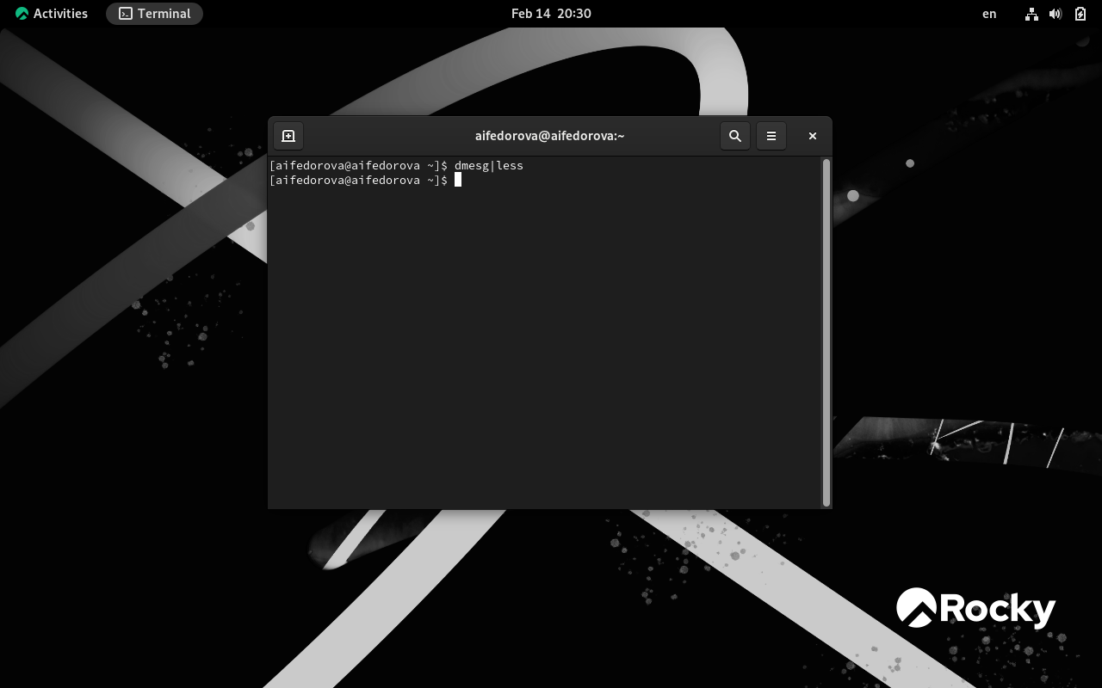

Рис. 15: рис.15

Версия ядра 5.14.0-503.14.1.el9_5.x86_64 (рис. 16).

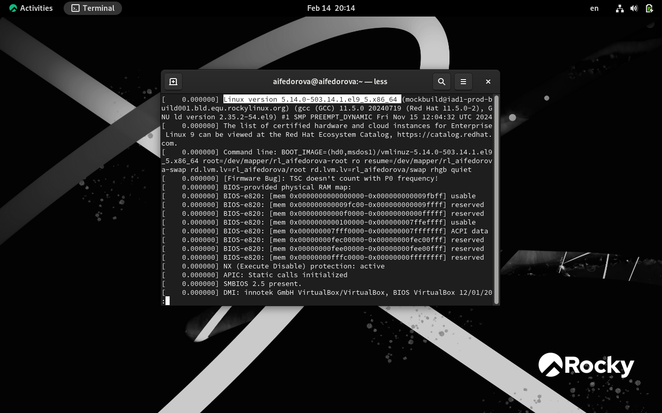

Рис. 16: рис.16

Частота процессора 2096.006 МГц (рис. 17).

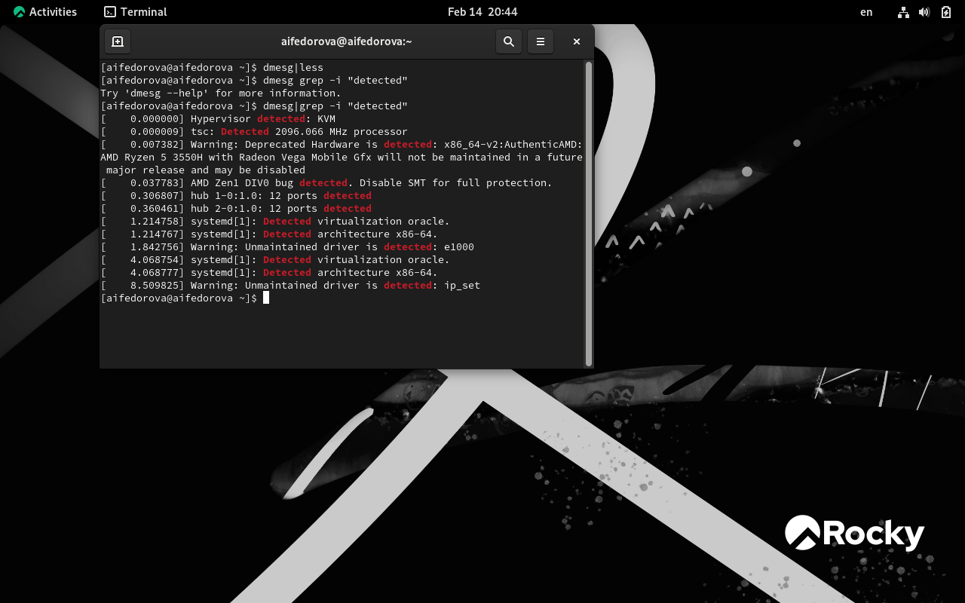

Рис. 17: рис.17

Модель процессора AMD Ryzen 355OH (рис. 18).

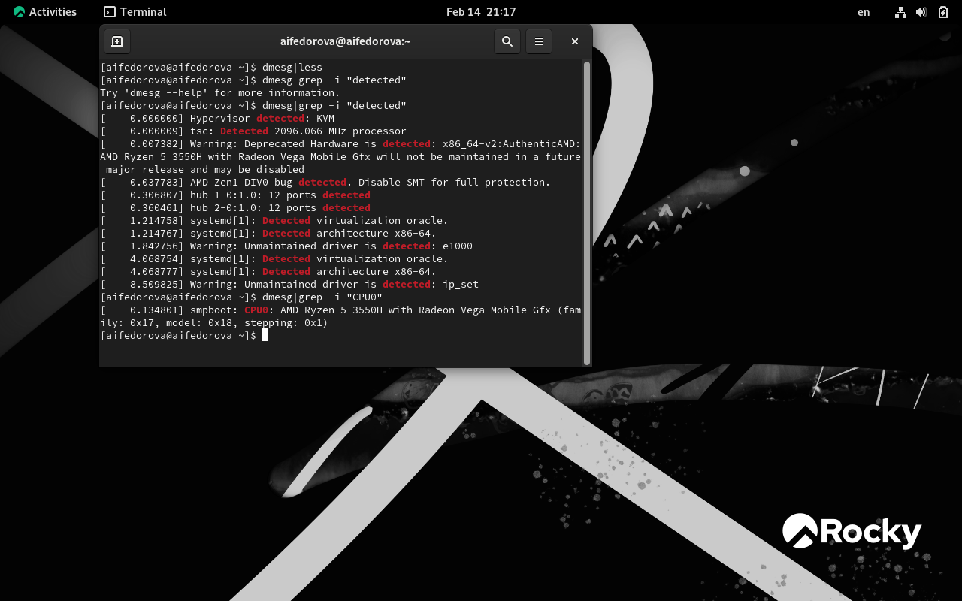

Рис. 18: рис.18

Доступно 209660 Кб из 2096696 Кб (рис. 19).

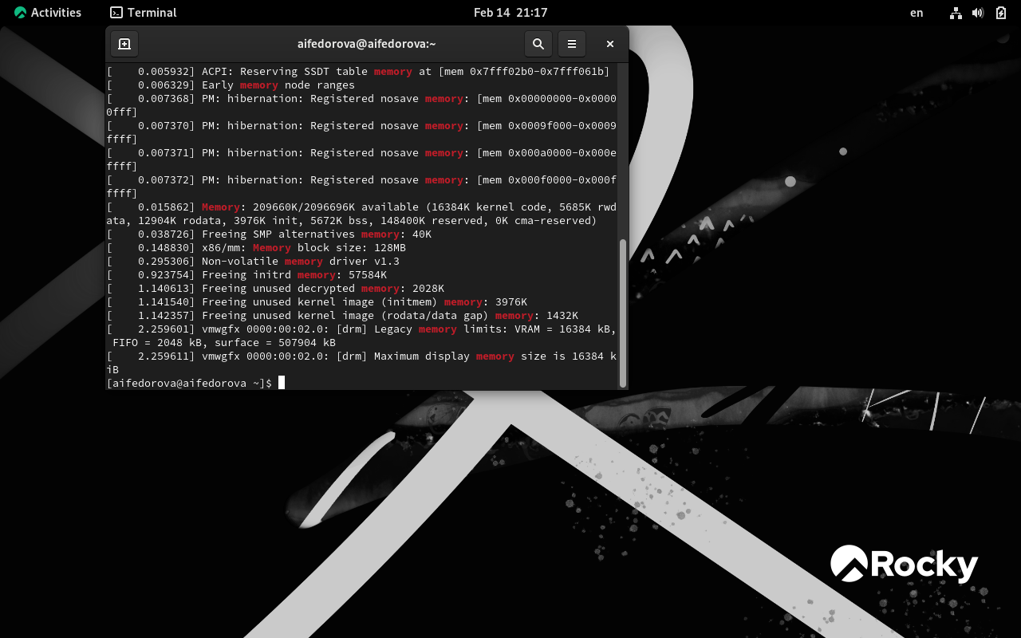

Рис. 19: рис.19

Обнаруженный гипервизор типа KVM (рис. 20).

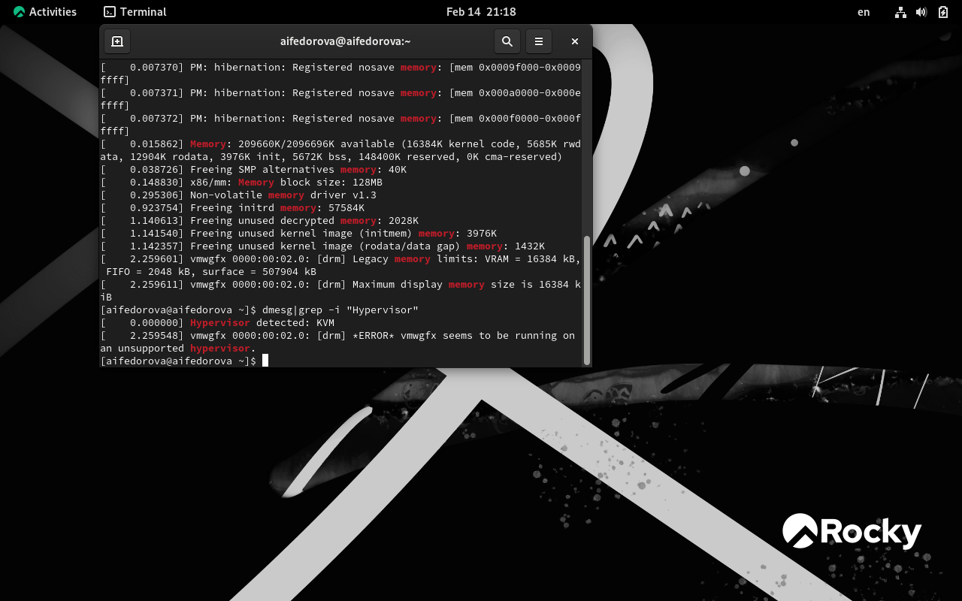

Рис. 20: рис.20

sudo fdish -l показывает тип файловой системы, типа Linux, Linux LVM (рис. 21).

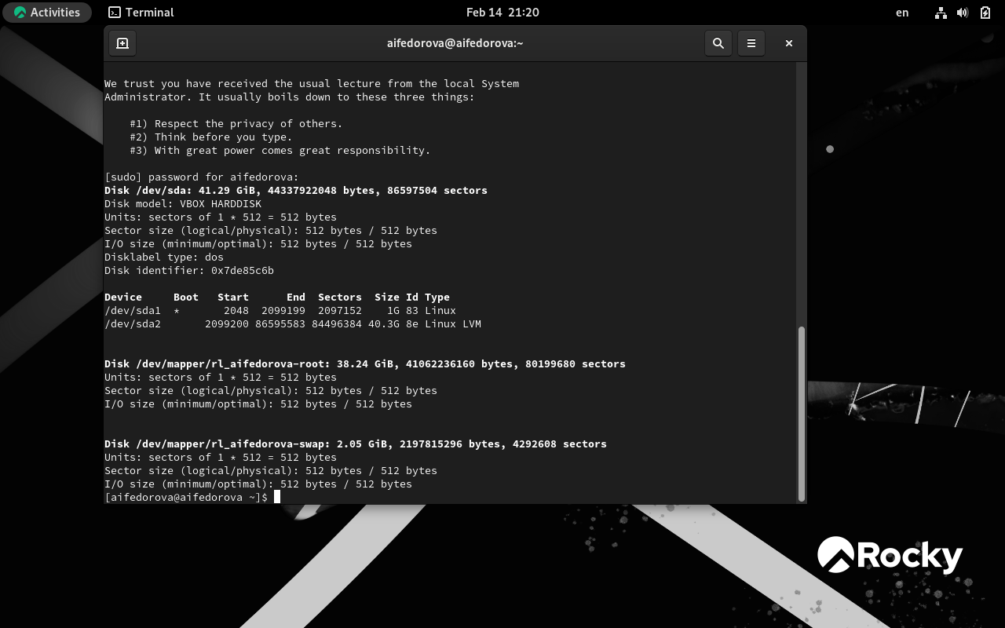

Рис. 21: рис.21

Далее показана последовательно монтирования файловых систем (рис. 22).

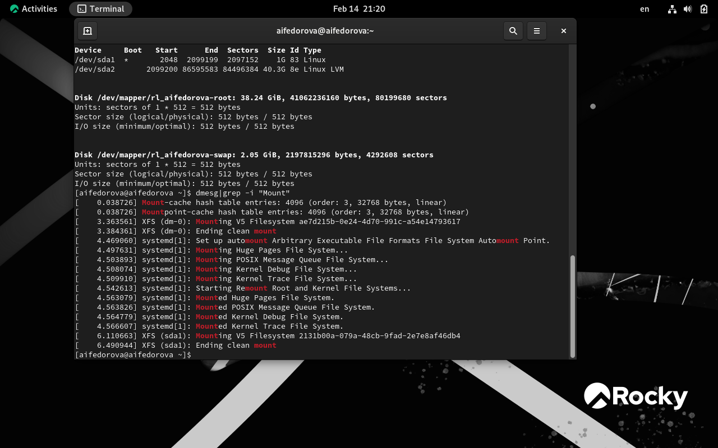

Рис. 22: рис.22

# 4 Ответы на контрольные вопросы

1. Учетная запись содержит необходимые для идентификации пользователя при подключении к системе данные, а так же информацию для авторизации и учета: системного имени (user name) (оно может содержать только латинские буквы и знак нижнее подчеркивание, еще оно должно быть уникальным), идентификатор пользователя (UID) (уникальный идентификатор пользователя в системе, целое положительное число), идентификатор группы (CID) (группа, к к-рой относится пользователь. Она, как минимум, одна, по умолчанию - одна), полное имя (full name) (Могут быть ФИО), домашний каталог (home directory) (каталог, в к-рый попадает пользователь после входа в систему и в к-ром хранятся его данные), начальная оболочка (login shell) (командная оболочка, к-рая запускается при входе в систему).
2. Для получения справки по команде: —help; для перемещения по файловой системе - cd; для просмотра содержимого каталога - ls; для определения объёма каталога - du ; для создания / удаления каталогов - mkdir/rmdir; для создания / удаления файлов - touch/rm; для задания определённых прав на файл / каталог - chmod; для просмотра истории команд - history
3. Файловая система - это порядок, определяющий способ организации и хранения и именования данных на различных носителях информации. Примеры: FAT32 представляет собой пространство, разделенное на три части: олна область для служебных структур, форма указателей в виде таблиц и зона для хранения самих файлов. ext3/ext4 - журналируемая файловая система, используемая в основном в ОС с ядром Linux.
4. С помощью команды df, введя ее в терминале. Это утилита, которая показывает список всех файловых систем по именам устройств, сообщает их размер и данные о памяти. Также посмотреть подмонтированные файловые системы можно с помощью утилиты mount.
5. Чтобы удалить зависший процесс, вначале мы должны узнать, какой у него id: используем команду ps. Далее в терминале вводим команду kill < id процесса >. Или можно использовать утилиту killall, что “убьет” все процессы, которые есть в данный момент, для этого не нужно знать id процесса.

# 5 Выводы

Я приобрела практические навыки установки операционной системы на виртуальную машину, настройки ми- нимально необходимых для дальнейшей работы сервисов.

# 6 Список литературы

[Лабораторная работа №1](https://esystem.rudn.ru/pluginfile.php/2580589/mod_folder/content/0/001-lab_virtualbox.pdf)